**ПРАКТИЧЕСКАЯ РАБОТА ПО ТЕМЕ:**

**«РАЗРАБОТКА СЦЕНАРИЯ ВНЕДРЕНИЯ И СОПРОВОЖДЕНИЯ ПРОГРАММНОГО ПРОДУКТА ДЛЯ РАБОЧЕГО МЕСТА»**

ЦЕЛЬ РАБОТЫ: изучить основы разработки, сценарии внедрения программного продукта для рабочего места, составление плана сопровождения и отчета о дефектах, актов ввода и приемки программного продукта.

ОБОРУДОВАНИЕ: ПК, MS Word.

ВРЕМЯ ВЫПОЛНЕНИЯ: 90 минут

# ТЕХНИЧЕСКОЕ ЗАДАНИЕ ИС

## Этап разработки раздела «Общие сведения»:

Полное наименование ИС: «Университет ХАССП».

Шифр темы: 1.0.

Предприятие-разработчик системы: ЛДПК – филиал ГГТУ.

Предприятие-заказчик системы: ООО «IsArt».

Система создается на основании технического задания (ТЗ). ТЗ на АС является основным документом, определяющим требования и порядок создания автоматизированной системы, в соответствии с которым проводится разработка АС и ее приемка при вводе в действие. Кроме того, при создании системы используются ГОСТ 34.602-89 “Техническое задание на создание автоматизированной системы”.

Плановый срок начала работ: 01.06.2022.

Плановый срок окончания работ: 28.06.2022.

Автоматизируемая система создается на коммерческой основе.

Порядок оформления и предъявления заказчику результатов работы по созданию системы определяется после получения начальной версии продукта, в которой должны быть реализованы все основные функции, определенные в ТЗ и утвержденные заказчиком.

## Этап разработки раздела «Назначение и цели создания системы»:

Программа предназначена для ознакомления пользователя с университетом ХАССП. Пользователями программы является любой пользователь сети интернет.

## Этап разработки раздела «Характеристики объекта автоматизации»

ООО «IsArt» - это предприятие, которое занимается созданием сайтов.

Организационная структура предприятия показана на рисунке 1.

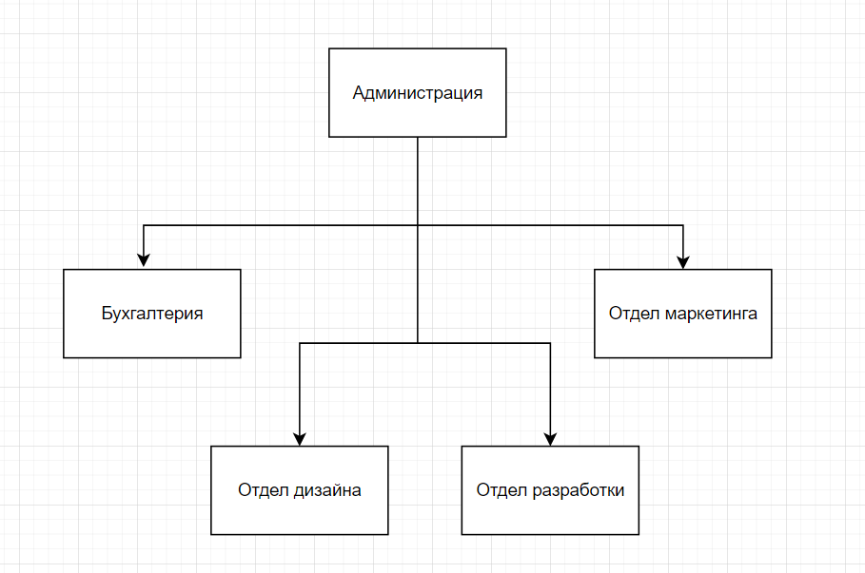

1. «Организационная структура предприятия»

Схема информационных потоков процесса показана на рисунке 2.

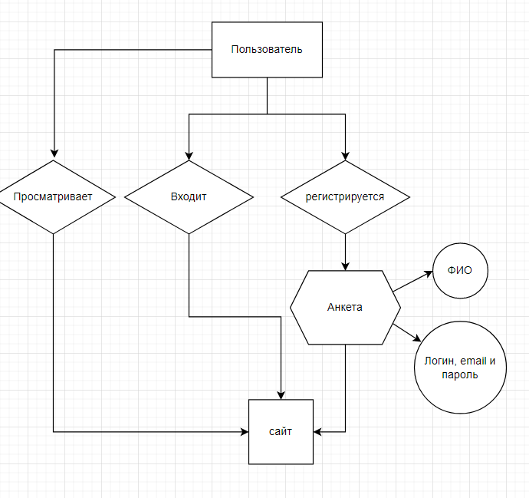

1. «Диаграмма “Сущность-связь”»

В целом, до начала разработки данной системы вся отчетность велась при помощи специализированной программы на предприятии и её взаимодействия с онлайн-сервисом для автоматизации складского и производственного процессов. Таким образом, видно, насколько рационально использовать базу данных и приложение по работе с ней. Во-первых, вся работа будет происходить при помощи Figma, в которой будет находиться вся необходимая информация.

Теперь запишем всю информацию в систематизированной форме. Далее, при создании базы данных, эту информацию можно будет разделить на конкретную таблицу.

* User

## Этап разработки раздела «Требования к ИС»

**Требования к системе в целом**

ИС должна соответствовать требованиям технического задания на ее создание и развитие, а также требованиям нормативно-технических документов, действующих в ведомстве заказчика ИС. Ввод в действие ИС должен приводить к полезным технико-экономическим, социальным результатам:

* уменьшению времени по учету данных о товарах;
* уменьшению времени по формированию и отслеживанию заказов;
* уменьшению времени на формирование отчетов, ведомостей и этикеток.

Технические средства ИС должны быть установлены так, чтобы обеспечивались их безопасная эксплуатация и техническое обслуживание. Требования безопасности устанавливаются в инструкциях по эксплуатации технических средств.

**Требования к функциям (задачам), выполняемым системой**

Данная информационная система разрабатывается для пользователей, которые захотят узнать информацию об университете. При работе с системой мы получаем:

* Ознакомление пользователя с университетом ХАССП;
* Регистрация и вход на свой аккаунт;

Таким образом, разрабатываемая система должна обеспечивать решение вышеперечисленных задач. В готовом виде она должна быть максимально простой и удобной: все операции должны выполняться с помощью элементарных действий пользователя.

**Требования к информационному обеспечению ИС**

Информационное обеспечение ИС должно включать:

* Список пользователей

**Требования к программному обеспечению ИС**

Для корректной работы программы необходимо: ОС Windows 7/8/8.1/10 32х/64x, установленный любой веб-браузер (кроме Microsoft Edge, Microsoft Explorer) и стабильное подключение к интернету.

**Требования к техническому обеспечению АС**

Минимальные требования к техническому обеспечению АС следующие:

|  |  |
| --- | --- |
| Процессор | Intel Pentium 4 / AMD Athlon 64 processor or later with support for SSE2 |
| Память | От 0.5 Гб |
| Разрешение экрана | От 1280 × 1024 |
| Устройства ввода | Клавиатура, мышь |
| Дисковое пространство | От 1 ГБ |
| Дополнительно | Постоянное подключение к сети, в которой находится сайт |

## Этап разработки раздела «Стадии и этапы разработки»

**Стадии разработки**

Разработка должна быть проведена в три стадии:

* разработка технического задания;
* рабочее проектирование;
* внедрение.

## Этапы разработки

На стадии разработки технического задания должен быть выполнен этап разработки, согласования и утверждения настоящего технического задания.

На стадии рабочего проектирования должны быть выполнены перечисленные ниже этапы работ:

* разработка модели автоматизируемых процессов и функциональной модели ИС;
* разработки логической и физической моделей данных;
* разработка программы;
* разработка программной документации.

На этапе подготовки и передачи программы должна быть выполнена работа по подготовке и передаче программы и программной документации в эксплуатацию на объектах заказчика.

Приемо-сдаточные испытания должны проводиться на объекте заказчика в оговоренные сроки. Приемо-сдаточные испытания программы должны проводиться согласно разработанной исполнителем и согласованной заказчиком программы и методик испытаний.

Ход проведения приемо-сдаточных испытаний заказчик и исполнитель документируют в протоколе проведения испытаний. На основании протокола проведения испытаний исполнитель совместно с заказчиком подписывает акт приемки-сдачи программы в эксплуатацию.

# УСТАВ ПРОЕКТА

|  |  |  |
| --- | --- | --- |
| **№** | **Раздел** | **Пояснения** |
| **1.** | Название проекта | «Университет ХАССП» |
| **2.** | Бизнес-причина возникновения проекта | Реклама университета |
| **3.** | Бизнес-цель | Создание сайта для ознакомления пользователя с университетом |
| **4.** | Требования, удовлетворяющие потребности, пожелания и ожидания заказчика, спонсора и других участников проекта | Вход и регистрация пользователя. Пожелание: создание страницы для просмотра всех преподавателей при помощи выгрузки из БД. |
| **5.** | Расписание основных контрольных событий | Начало проекта - 01.06.2022  Окончание проекта - 28.06.2022 |
| **6.** | Участники проекта | Разработчик - ЛДПК – филиал ГГТУ, Заказчик - ООО «IsArt», руководитель проекта, проектировщик, программист, тестировщик. |
| **7.** | Окружение проекта | Руководитель, материальное обеспечение, инфраструктура, научно-технические факторы, психологический климат, методы и средства коммуникаций |
| **8.** | Допущения относительно организации и окружения, а также внешние допущения | Организацией-заказчиком будет выделен персонал для выполнения работ по поддержке проекта |
| **9.** | Ограничения относительно организации и окружения, а также внешние ограничения | Количество разработчиков в команде проекта не может превышать 2-х человек |
| **10.** | Объем денежных средств, выделенных на достижение бизнес-цели | Без бюджета |
| **11.** | Назначение руководителей проекта и общее определение полномочий ключевых членов проектной команды: РП, спонсор, координатор | Руководитель, координатор, куратор проекта |

Способ внедрения программного обеспечения

|  |  |  |
| --- | --- | --- |
| Привлечение руководителя проекта от внешней компании-консультанта | Плюсы: меньшие финансовые затраты, опыт управления проектами, опыт внедрения системы на нескольких предприятиях, владение современными методами построения систем управления, независимость на этапе эксплуатации | Минусы: требуется разработка методологии управления проектом и четкое следование ей, необходимость решения вопроса занятости сотрудников, выделенных (или нанятых) для реализации проекта, требуются программисты |

**План сопровождения**

**Наименование программного средства:**

«Университет ХАССП»

**Назначение программного средства**:

Программа предназначена для ознакомления пользователя с университетом ХАССП. Пользователями программы является любой пользователь сети интернет.

**Разработка программного средства**:

Дата начала: 01.06.2022

Дата завершения: 28.06.2022

**Сроки сопровождения**:

Дата начала: 01.08.2022

Дата завершения: 12.09.2022

**Разработчик:** Васильевых Д. Н.

**Заказчик:** ООО «IsArt»

**Список работ при сопровождении:**

* Добавление второй страницы со списком преподавателей
* Обучение пользователей по работе с приложением

**Состав исполнителей работ по сопровождению**:

1. Разработчик – модификация структуры программного средства
2. Специалист по требованиям - документирование и сопровождение требований к продукту
3. Руководитель проекта – осуществляет операционное управление проектом и выделенными ресурсами
4. Проектировщик – проектирование компонентов и подсистем
5. Тестировщик – тестирование программного продукта

**Отчет о дефектах и модификации программного средства**

|  |  |  |  |
| --- | --- | --- | --- |
| **Название дефекта или изменения** | **Статус** | **Действие** | **Роль** |
| Проверка ввода пароля при регистрации | 1. Назначено  2. Открыто | 1. Вводим 2 разных пароля  2. Просмотр ошибки. | 1. Программист  2. Тестировщик |
| Проверка регистрации | 1.Начальный  2.Назначено  3.Открыто | 1. Заполняем все поля  2. Просматриваем БД. | 1. Программист  2. Тестировщик |
| Проверка входа на не существующий аккаунт | 1.Начальный  2.Назначено  3.Открыто | 1.Ввод не правильных данных.  2. Разработка функции. | 1. Программист  2. Тестировщик |

**АКТ ВНЕДРЕНИЯ В ОПЫТНУЮ ЭКСПЛУАТАЦИЮ  
программного продукта  
«Университет ХАССП»**

Совместная приёмочная комиссия, действующая в составе:

председатель:

- руководитель центра обучения и повышения квалификации Калиниченко Иван Олегович;

члены комиссии:

- начальник отдела Карасева Анастасия Владимировна;

- менеджер по производству Козлов Степан Викторович;

- работник склада Архипова София Матвеевна;

составила настоящий Акт по результатам внедрения в опытную эксплуатацию в ООО «Трансмаш» программного продукта «Products Shipped»:

* 1. В ООО «IsArt» установлено специальное программное обеспечение (СПО).
  2. Комиссии были предъявлены следующие документы:

2.1. Акт обследования готовности к внедрению СПО;

2.2. Протоколы инсталляции СПО;

3. Заключение о результатах внедрения подсистем АС;

3.1. СПО программного продукта «Университет ХАССП» успешно внедрено в ООО «IsArt».

Рекомендации комиссии: рекомендовать внедрить в опытную эксплуатацию в ООО «IsArt» программный продукт «Университет ХАССП».

Дата “____” _____________ 202__ г.

Председатель комиссии _________________________ /И.О.Калиниченко

Члены комиссии _________________________ /А.В.Карасева

_________________________ /С.В.Козлов

_________________________ /С.М.Архипова

**АКТ ПРИЕМКИ В ПРОМЫШЛЕННУЮ ЭКСПЛУАТАЦИЮ**

**Наименование объекта автоматизации и АС (или ее части), принимаемой в промышленную эксплуатацию**

Учет отгружаемой продукции со склада готовой продукции

**Сведения о статусе приемочной комиссии (государственная, межведомственная, ведомственная), ее составе и основание для работы**

Комиссия в составе:

|  |  |
| --- | --- |
| Председатель комиссии | Руководитель центра обучения и повышения квалификации Калиниченко Иван Олегович |
|  | (должность, ФИО) |
| Заместитель председателя  Комиссии | Начальник отдела Карасева Анастасия Владимировна |
|  | (должность, ФИО) |
| Члены комиссии: | Менеджер по производству Козлов Степан Викторович |
|  | (должность, ФИО) |
|  | Работник склада Архипова София Матвеевна |
|  | (должность, ФИО) |

**Период времени работы комиссии**

С 28 июня 2021 г. по 01 сентября 2021 г.

**Наименование организации-разработчика, организации-соисполнителя и организации-заказчика**

ЛДПК-филиал ГГТУ, ГГТУ, ООО «IsArt»

**Наименование документа, на основании которого разработана АС**

Техническое задание

**Состав функций АС (или ее части), принимаемой в промышленную эксплуатацию**

Ознакомление пользователя с университетом ХАССП. Регистрация и вход пользователя на свой аккаунт

**Перечень составляющих технического, программного, информационного и организационного обеспечений, принимаемых в Промышленную эксплуатацию**

Программный продукт «Университет ХАССП»

**Перечень документов, предъявляемых комиссии**

Руководство пользователя, руководство программиста

**Заключение о результатах опытной эксплуатации АС**

Опытная эксплуатация АС завершена успешно

**Оценка соответствия принимаемой АС техническому заданию на ее создание**

Полностью соответствует

**Краткая характеристика и основные результаты выполненной работы по созданию АС**

Разработка АС выполнена соответственно техническому заданию, полноценно осуществлены функциональные требования к приложению, разработка закончена в срок

**Оценка экономической эффективности от внедрения АС (по проектным данным)**

32000

**Решение комиссии**

Разрешение на ввод АС в промышленную эксплуатацию

**Рекомендации комиссии по дальнейшему развитию системы**

Рекомендовать внедрить в промышленную эксплуатацию в ООО «IsArt» и подобных организациях программный продукт «Университет ХАССП»